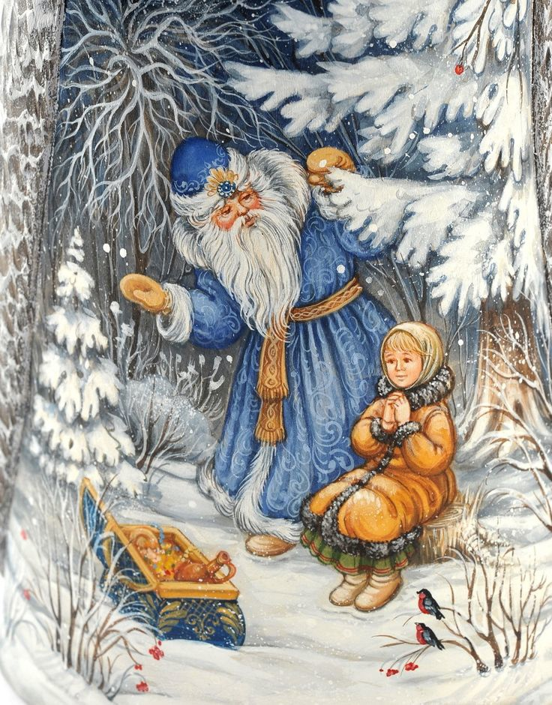
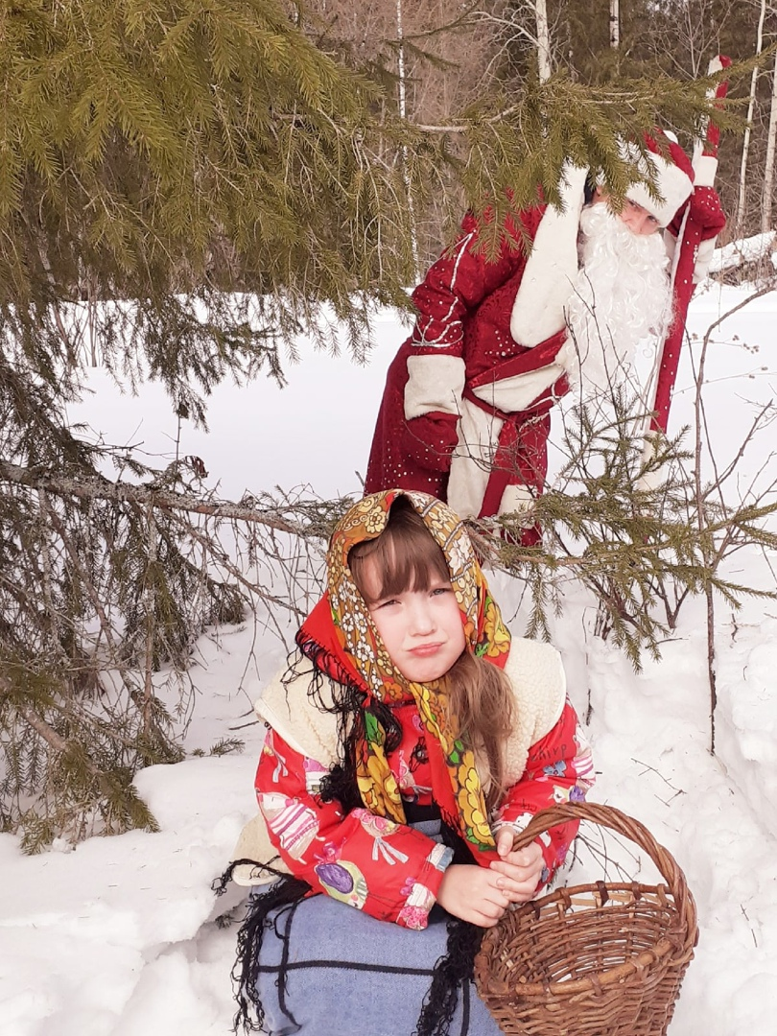
Семья Федосеевой Ксении
Сказка «Морозко»
Воспитатель Лазукова Е.В.

